**2. Základy ovládání programu STATA**

Stata je univerzální statistický program vyvíjený od roku 1985 společností StataCorp. K jeho ovládání lze použít rozbalovací nabídku – menu, příkazový řádek, a připravené programy – syntaxy, do-fily. Cílem této kapitoly je seznámit se s ovládacím prostředím programu Stata a představit základní příkazy pro práci se soubory, jejich otevírání, ukládání a zavírání bez uložení.

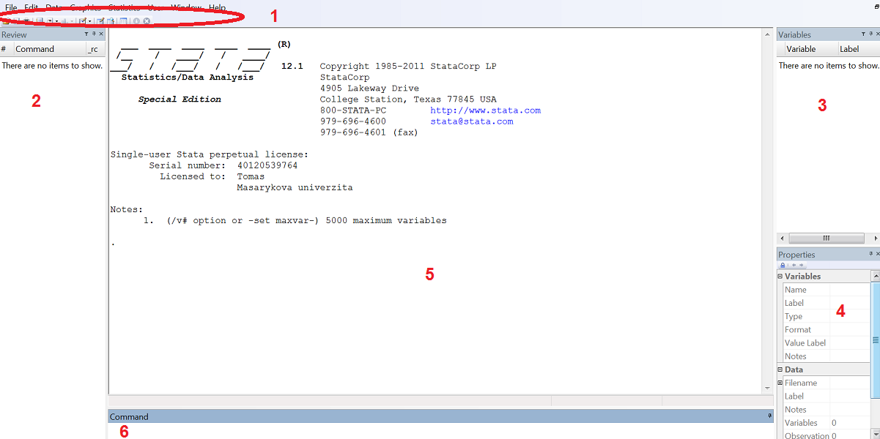

Obrázek 1 Základní prostředí programu Stata 12.1

Legenda: 1 – hlavní nabídka, 2 – historie příkazů, 3 – informace o dostupných proměnných, 4 – detailní informace o vybrané proměnné, 5 – okno výsledků, 6 – příkazový řádek

**2.1 Práce s datovými soubory**

Datové soubory programu Stata mají příponu .dta. Stata ale umí importovat datové soubory ve formátu SPSS, XLS a řadě dalších. K práci s datovými soubory slouží nabídka File.

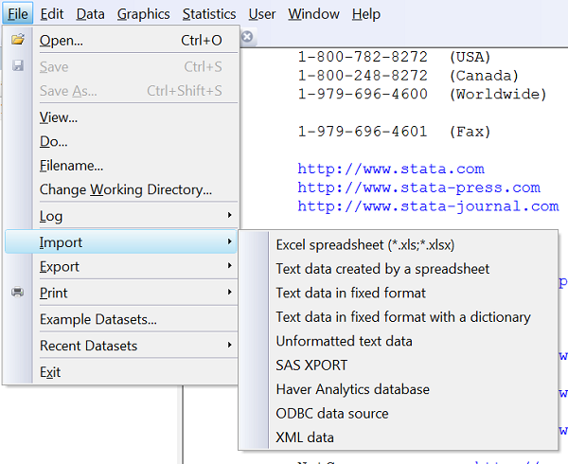

Obrázek 2 Nabídka pro práci s datovými soubory

**PWD** – (*print working directory*), vypíše aktuální složku/adresář, kterou je možno následně změnit pomocí CD.

**LS** – (*list*), vypíše obsah aktuálního adresáře, tedy seznam souborů, které je možno otevírat, a adresářů, do nichž je možno přecházet pomocí příkazu CD.

**CD** – (*change directory*), přejde do zvoleného adresáře, používá se ve tvaru *cd „cesta k adresáři“.* Uvozovky se používají v případě, kdy cesta k adresáři obsahuje mezery nebo znaky s diakritikou.

*cd „C:\Users\tomas\Documents“*

**USE** – otevření datového souboru, používá se ve tvaru *use „název souboru.dta.“.* Uvozovky se používají v případě, kdy název souboru obsahuje mezery nebo znaky s diakritikou. Pokud aktuálně máme v paměti načtený jiný datový soubor, přidává se za čárkou volba *clear,* která Statě dovolí smazat data z paměti bez uložení.

*use „Cvicna data.dta“, clear*

**USESPSS** – otevře soubor ve formátu SPSS, používá se stejně jako USE

**SAVE –** uložení datového souboru, používá se ve tvaru *save „název souboru.dta“*. Uvozovky se používají v případě, kdy název souboru obsahuje mezery nebo znaky s diakritikou. Pokud datový soubor, přidává se za čárkou volba *replace,* která Statě dovolí přepsat soubor.Pozor, ukládání datového souboru se využívá pouze výjimečně. Častěji se opakovaně používají stejná data beze změny, na která se spustí připravená syntaxe, která provede potřebné výpočty, vypíše výsledky a data ponechá nedotčena.

*save „Cvicna data.dta“, replace*

**SAVEOLD –** uložení datového souboru ve formátu Stata 10

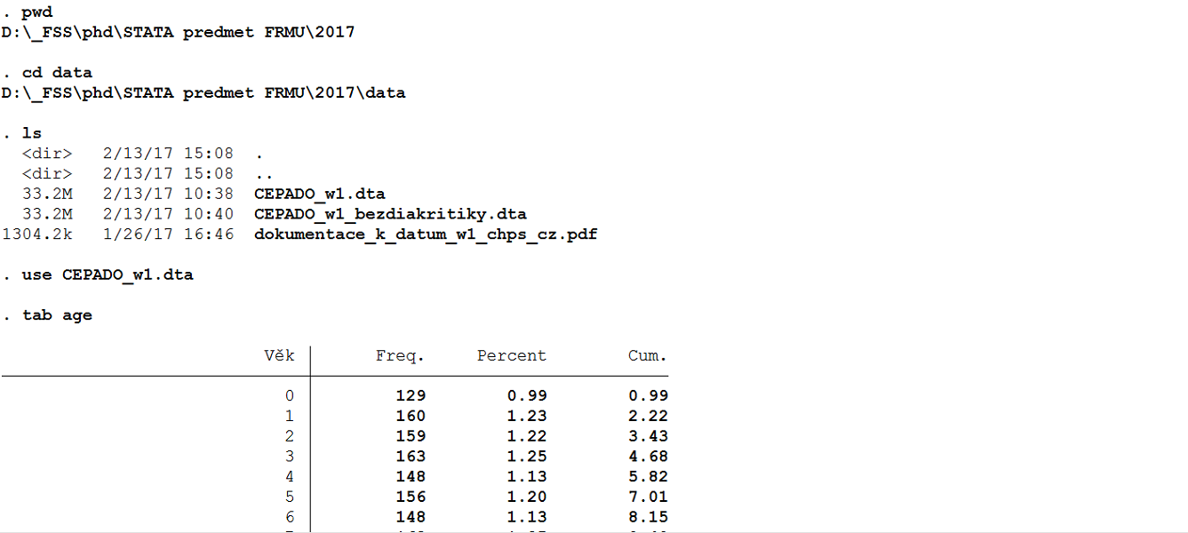

Obrázek 3 Použití příkazů pro otevření souborů

**2.2 Práce se syntaxí a logy**

Syntaxe mají ve statě příponu .do, proto jsou také označovány jako do-file. K jejich úpravě slouží ve Statě Do-file editor (otevírá se z nabídky Window) nebo příkaz DOEDIT.

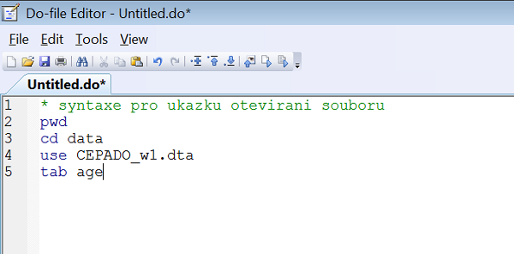

Obrázek 4 Ukázka práce v Do-file editoru

**DOEDIT –** spuštění textového editoru, ve kterém je možné vytvářet a upravovat soubory s tzv. syntaxí. Syntaxe je popis příkazů, které je možno opakovaně spouštět nad stejnými daty, doplňovat, upravovat a ladit.

**DO –** spuštění uložené syntaxe, používá se ve tvaru *do „název souboru.do“*. Uvozovky se používají v případě, kdy název souboru obsahuje mezery nebo znaky s diakritikou.

*do „analyza.do“*

**LOG –** ukládá do textového souboru veškerý výstup z analýz. Log je potřeba nejprve založit příkazem *log using*; od této chvíle se veškerý výstup ukládá do souboru. Po ukončení analýzy (typicky na konci syntaxe) je potřeba použít příkaz *log close.* Volba *text* určuje, že log bude uložen v textovém formátu čitelném například v Poznámkovém bloku.

*log using „log z moji analyzy.txt“, text*

*log close*

Soubory se syntaxí je vhodné průběžně důkladně komentovat, pomáhá to s pozdějšími úpravami. Komentáře Stata při zpracování přeskakuje, je potřeba je označit jednám z následujících způsobů:

*\** celý řádek je přeskočen jako komentář

*//* od tohoto označení do konce řádku je přeskočeno jako komentář

*/* */* cokoliv umístěné mezi těmito dvěma značkami je přeskočeno jako komentář, i když to má více řádků

Různé typy poznámek mohou být vnořené, např. mezi značkami /* a */ může být umístěno několik poznámkových řádků označených hvězdičkou *

**SET MORE OFF, SET MORE ON –** vypne, resp. zapne automatické zastavování výpisu po určitém počtu řádků

**APPEND –** připojí k datovému souboru, která je aktuálně v paměti, nový soubor uvedený za příkazem *using.* Používá se ve tvaru *append using „název souboru.dta“*. Uvozovky se používají v případě, kdy název souboru obsahuje mezery nebo znaky s diakritikou**.**

*append using „druhy datovy soubor.dta“*

**DB –** otevře dialogové okno příslušející zadanému příkazu. To je vhodné, pokud si nemůžete vzpomenout na některý složitější parametr, a nemáte čas hledat příslušný příkaz v nabídkách Staty. Používá se ve tvaru db prikaz.

*db regress*